Предметные олимпиады и конкурсы НК АПК «Весна-2016»
Студенты-первокурсники ГАПОУ «Нижнекамский агропромышленный колледж» принимают активное участие в очных и дистанционных олимпиадах по дисциплинам общеобразовательного цикла.
Так, в мае в Интернет-проекте «Инфолурок» под руководством преподавателя математики Раушании Фаттаховой ребята участвовали в математической олимпиаде. Диплом 2 степени получил Артур Фархутдинов, 3 степени – Дмитрий Рерих, Радик Хабибуллин. Активные участники получили сертификаты.
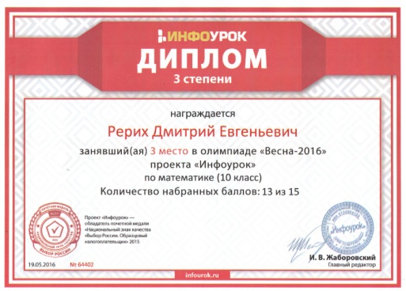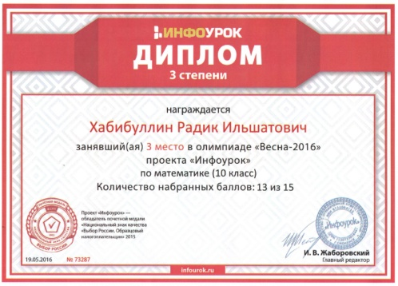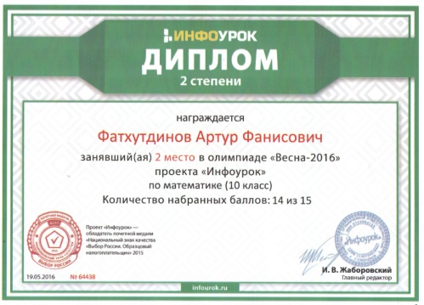
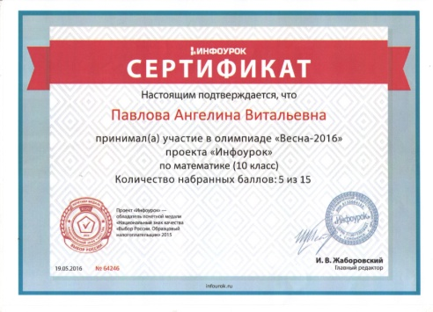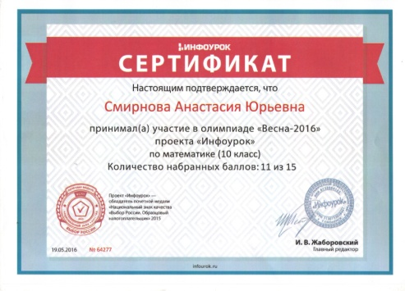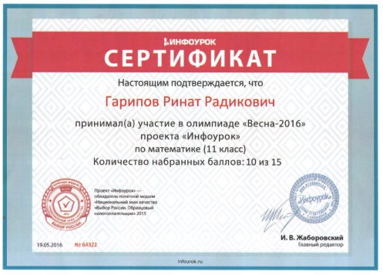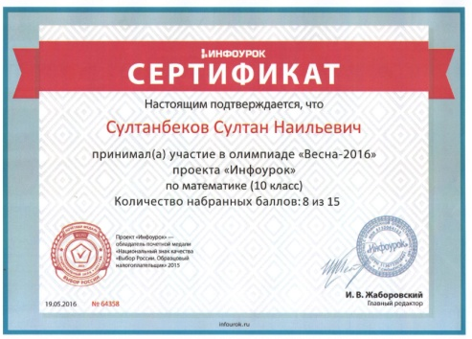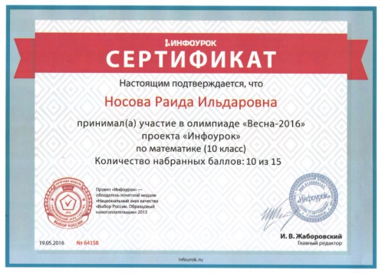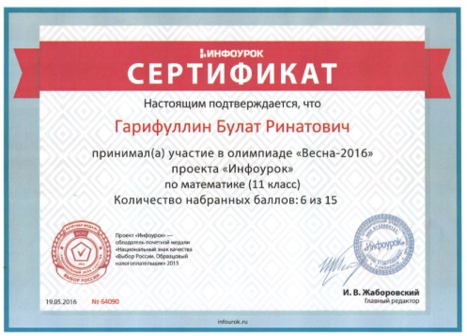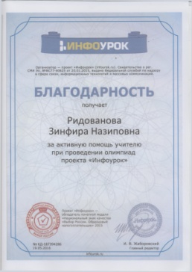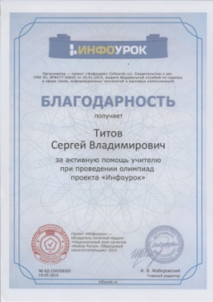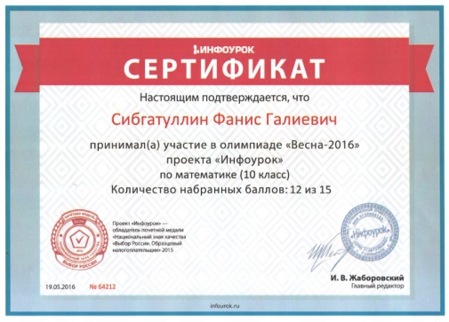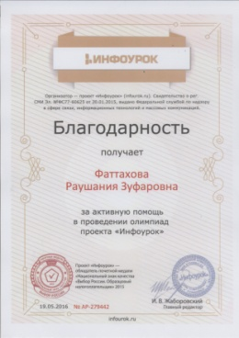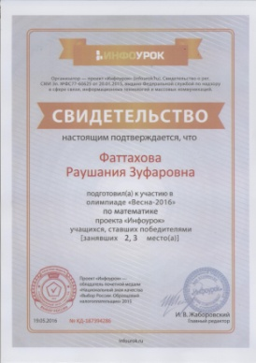
Под руководством преподавателя физики Ирины Чапковой первокурсники решали олимпиадные задания по физике. Призовые места у Раиды Носовой, Фаниса Сибгатуллина, Анастасии Смирновой, Ангелины Павловой, Регины Шайхутдиновой, Рафиса Димухаметова, Антона Круглова.
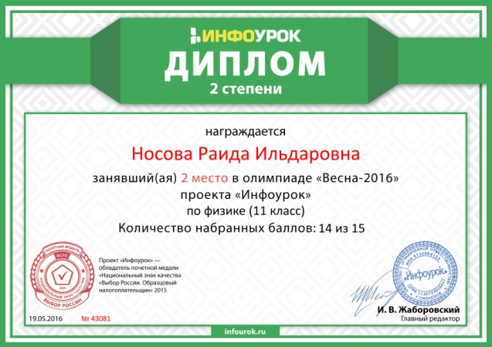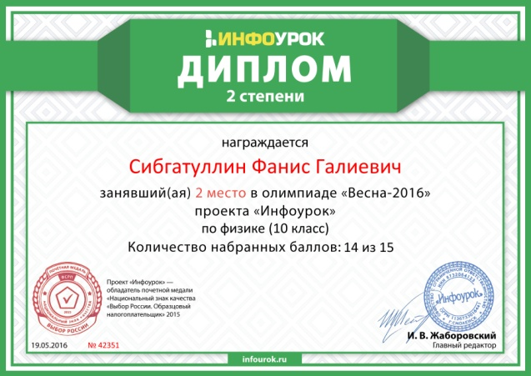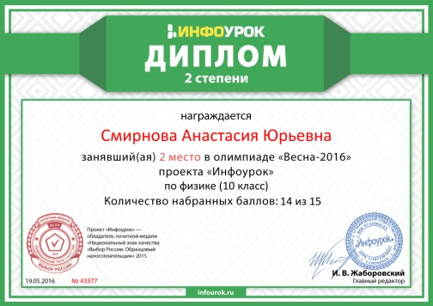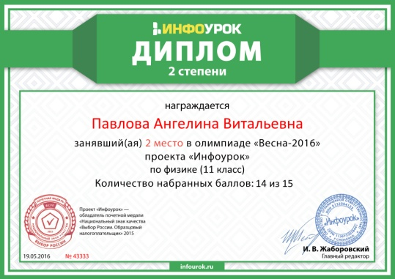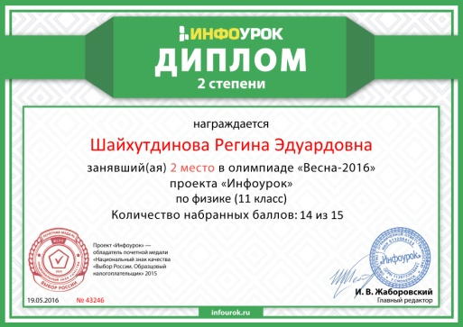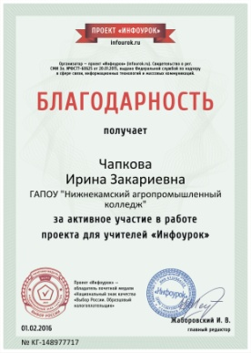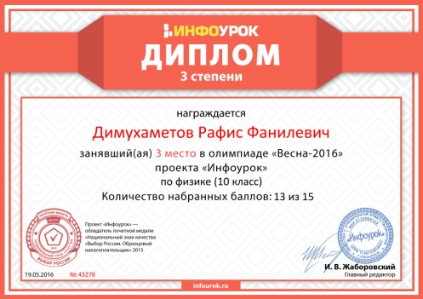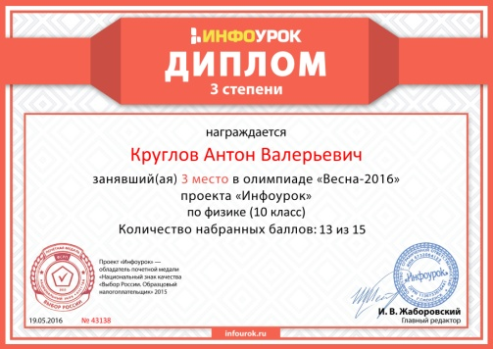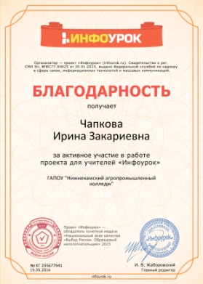
В олимпиадах по химии, биологии, экологии студенты НК АПК - тоже активные участники (руководитель И.Мифтахова)! Во Всероссийской олимпиаде по биологии приняли участие Раиль Яруллин, Ильназ Шакуров, Фанис Сибгатуллин, Эльдар Гимранов, Алина Сагдеева, Раида Носова.
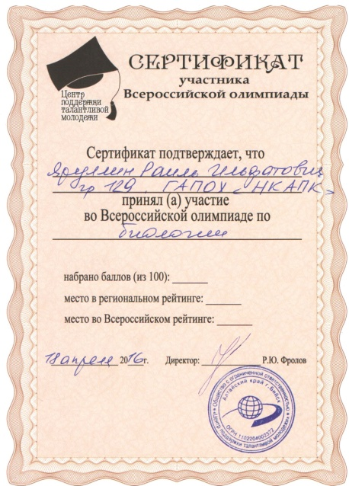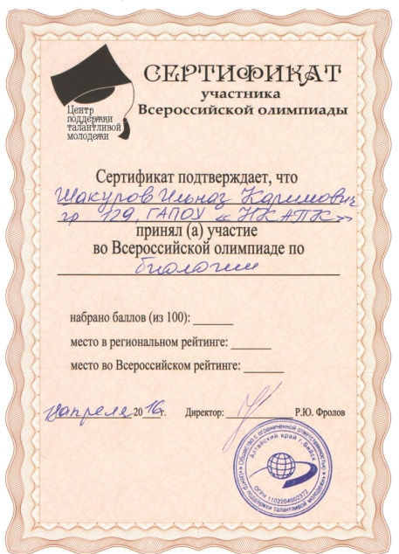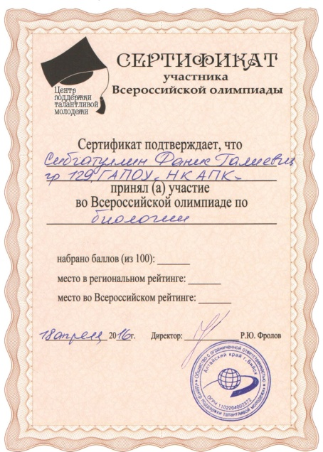
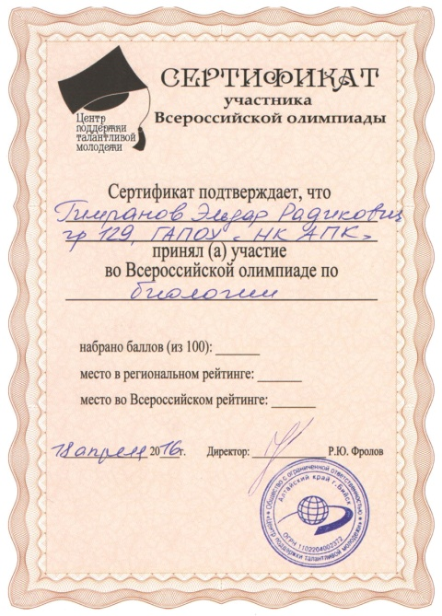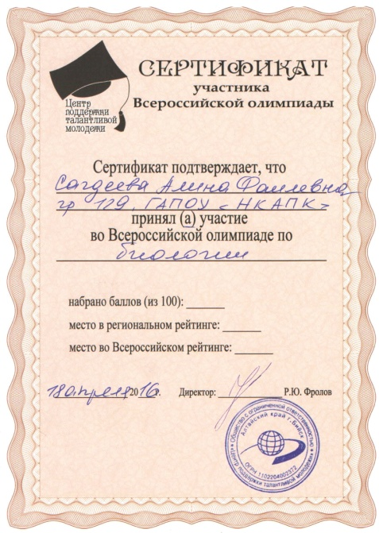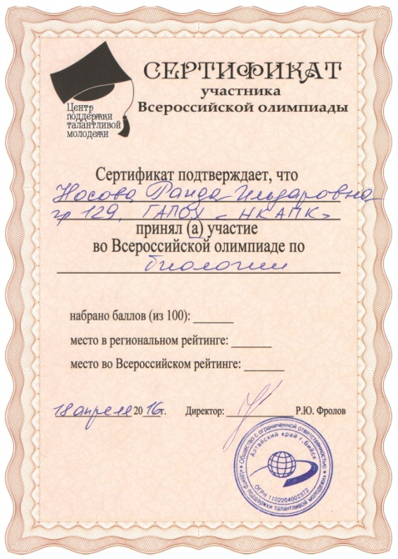
Алла Мифтахова, Раида Носова, Регина Шайхутдинова стали участницами республиканского творческого конкурса «Следопыт». (руководитель И.Мифтахова), а Айгуль Гатауллина состязалась в решении олимпиадных заданий республиканской олимпиады по химии.
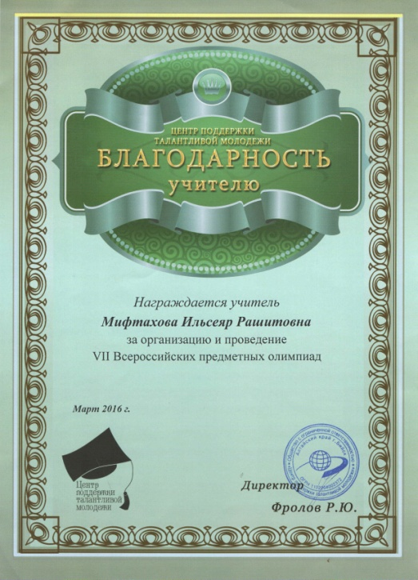
В международной научно-практической конференции «Сварка - шаг в будущее» первокурсники тоже пробовали свои силы уже в подготовке учебно-исследовательских работ и их защите. Успешно выступили Фанис Сибгатуллин, Ильнар Шакуров (руководитель И.Мифтахова), Ангелина Павлова (руководитель А.Чабдаров), Яков Хромых (руководитель А.Карбонов). В работе конференции участвовала и мастер п/о Р.Ахметгалиева.
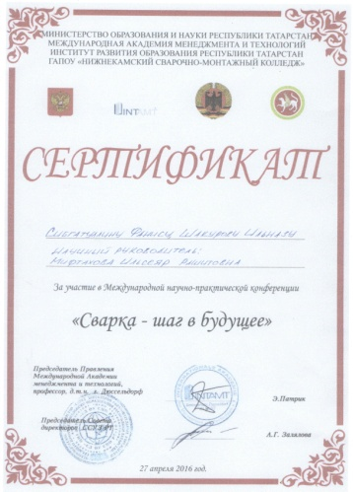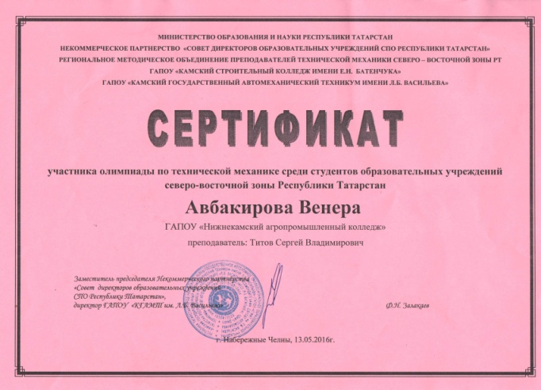
В олимпиаде по технической механике среди студентов ПОУ северо-восточной зоны РТ участвовали Венера Авбакирова, Марат Мухитов (руководитель С.Титов).
В завершении учебного года порадовал нас первокурсник Ильдар Валиуллин, участвовавший в республиканском конкурсе «Татарский парень-2016» (руководители Р.Мухамадиева, Г.Ибрагимова).
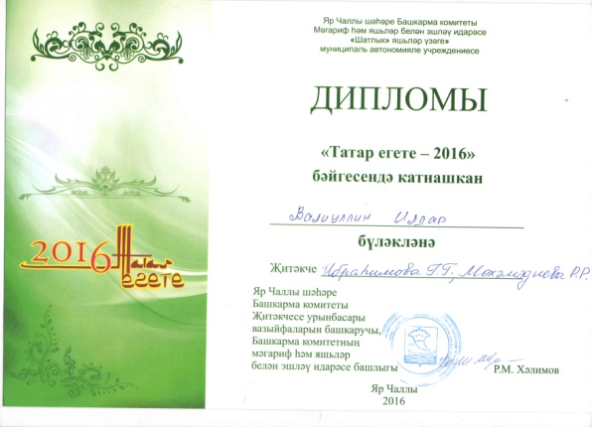
Под руководством Р.Мухамадиевой студенты НК АПК ежегодно участвуют в Международной олимпиаде по татарскому языку «Татар Теле-2016».
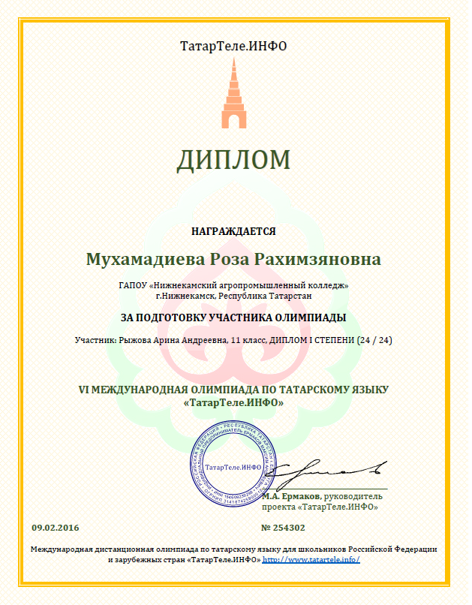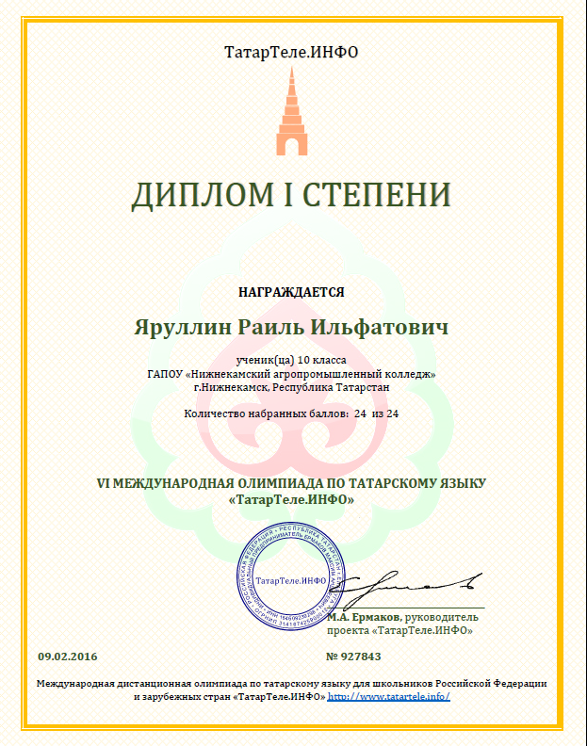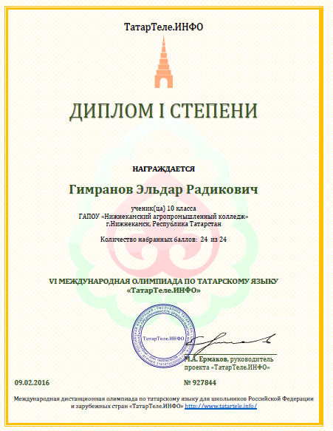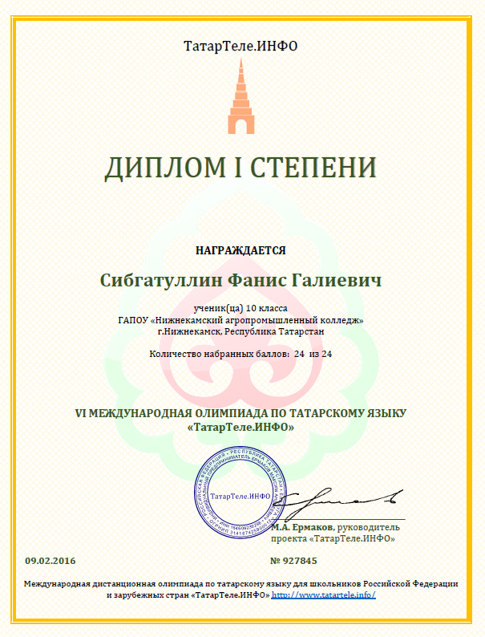
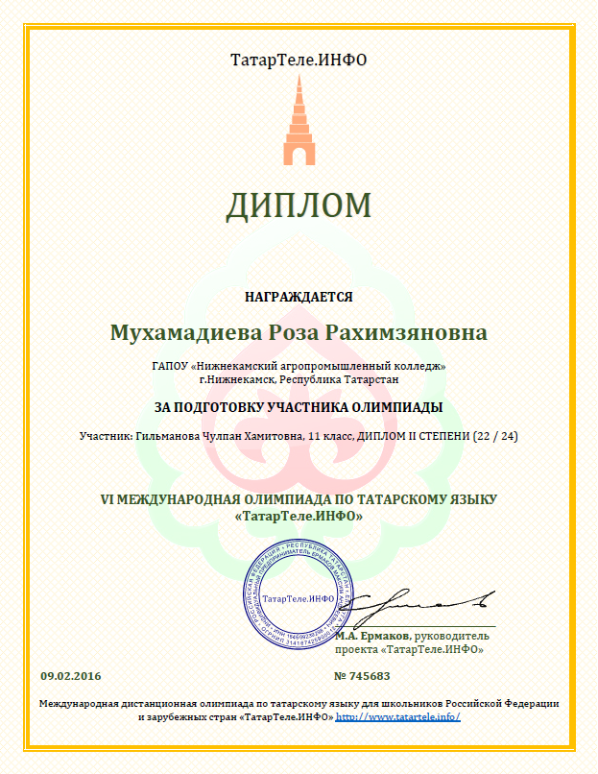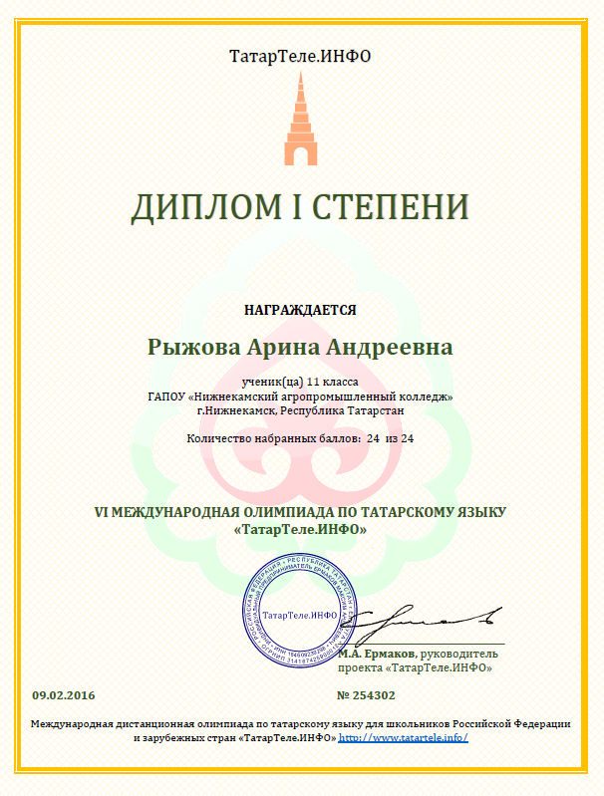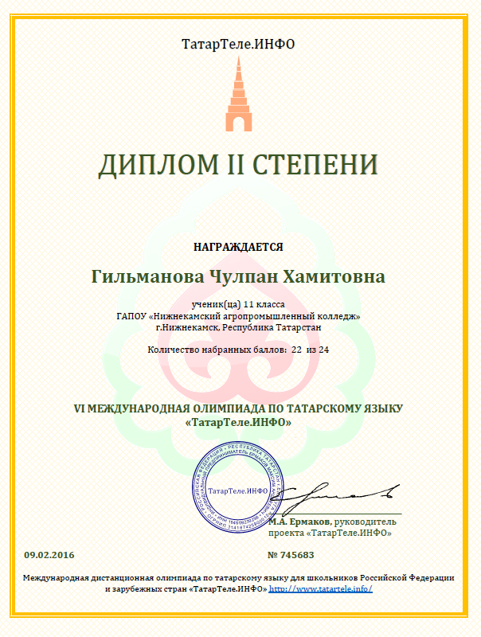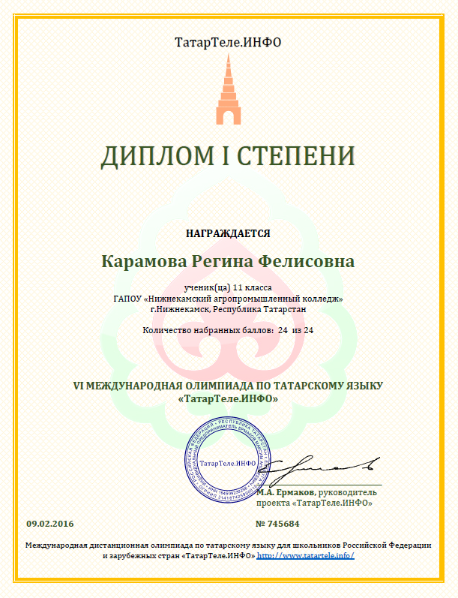
Асия Саярова и Айсылу Бадаутдинова под руководством Розы Рахимзяновны Мухамадиевой участвовали в республиканском творческом конкурсе, посвященном 110-летию со дня рождения великого татарского поэта, Героя Советского Союза Мусы Джалиля.
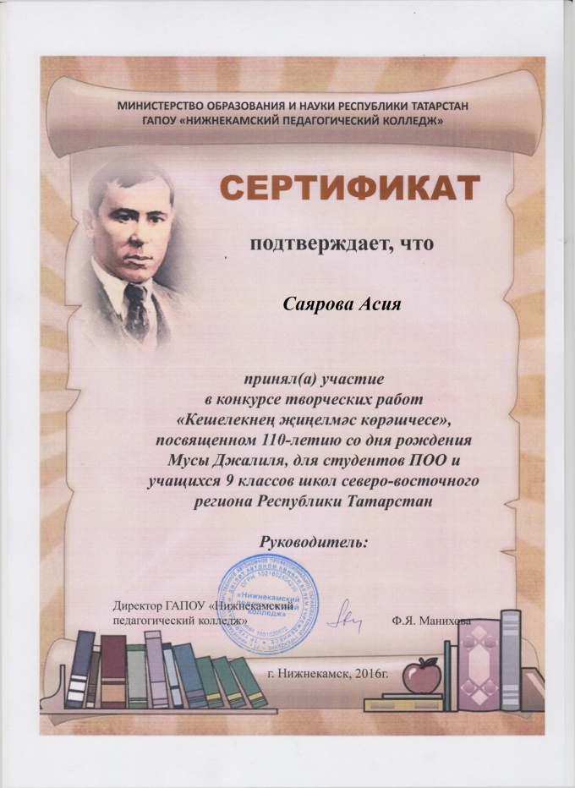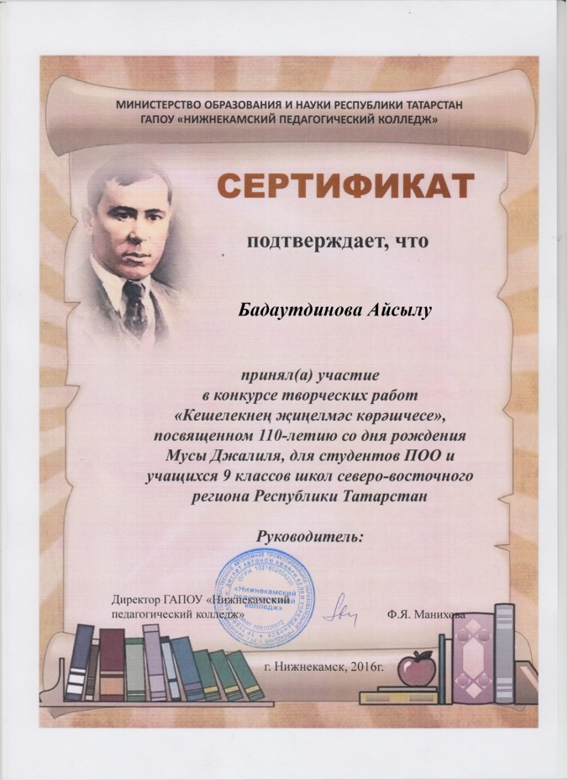

Титов С.В.

